BARRA MANSA

PROJETO PEQUENOS AMBIENTALISTAS - PAMBI

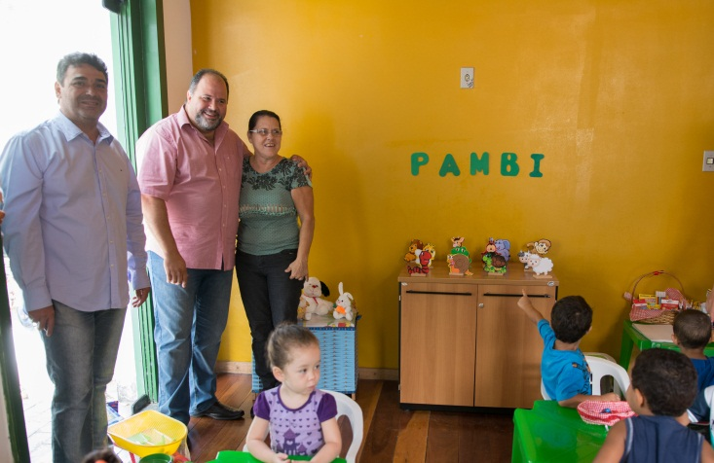

O Projeto visa espertar nas crianças a importância da natureza no meio em que elas vivem e valorizá-la, respeitando e cuidando da mesma. Colaborar no desenvolvimento e formação da consciência ambiental das crianças. Incentivar através do lúdico, como se deve proteger a natureza e cuidar do meio ambiente. Treinamento de funcionários e gerenciamento atuante no Centro de Educação Ambiental. Teve como público alvo crianças de 2 a 5 anos, inclusas ou não nas escolas ou creches, diariamente, das 8h às11horas, de segunda a sexta-feira, no auditório e na biblioteca, além da área externa do Centro de Educação. Elaboração e Execução do Projeto pelo Centro de Educação Ambiental do Parque Mun. de Saudade da Secretaria Municipal de Meio ambiente e Desenvolvimento Sustentável.

ECO PNEU

Esse trabalho esta sendo feito através de visitas e reuniões com os geradores de pneus inservíveis, sensibilizando e conscientizando os mesmos da importância da destinação correta. Sendo assim eles tem ciência de entrar em contato com a Secretaria do Meio Ambiente para o agendamento do descarte no galpão do Eco Pneu.
Os geradores de pneus de maior quantidade são agendados para fazer o descarte no mesmo dia que a empresa Policarpo vai recolher do Galpão, sendo assim o gerador de pneu chega e a empresa já esta aguardando sendo feito um trabalho em parceria para colocar direto no caminhão da Policarpo, afim de não juntar tantos pneus no Eco Pneu.
E os geradores de menor quantidade sendo agendados podem descartar no galpão diariamente.
É feito um rodízio por semana com intuito de atender a todos segunda a necessidade de cada um.
A Prefeitura Municipal de Barra Mansa tem esse Projeto pela grande importância de informa à população que existe um risco muito grande em se descartar pneus incorretamente.

CUIDANDO DO ÓLEO
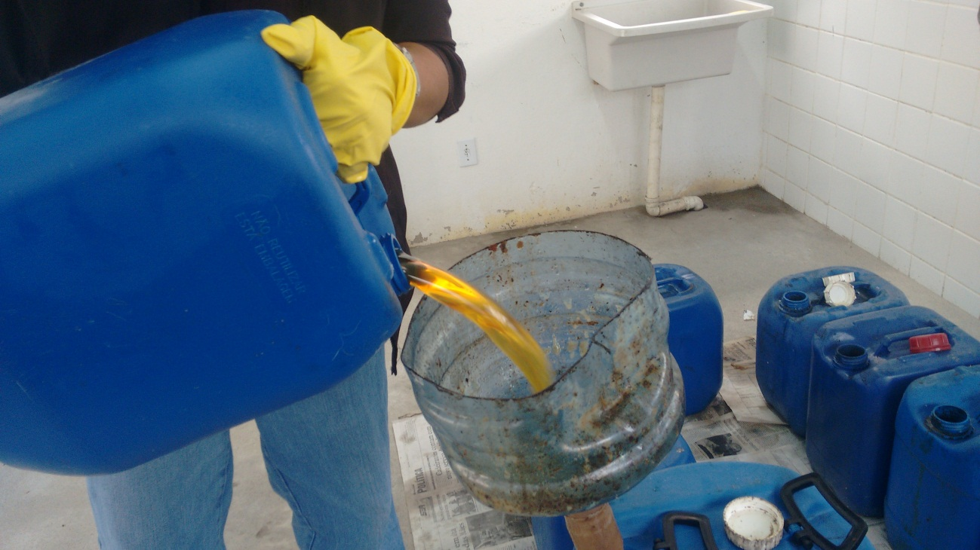
O projeto consiste na realização de palestras nas escolas, gincana escolar, divulgação nas comunidades através de cartazes, folders, outdoors, busdoors, camisas, bonés e palestras de conscientização ambiental para o descarte do óleo.
Atualmente possuímos 160 pontos de coleta, dentre eles: bares, restaurantes, lanchonetes, residências e igrejas. Também estamos iniciando uma parceria com a Secretaria de Assistência Social do município, realizando palestras de conscientização ambiental nas comunidades através dos Centros de Referencia de Assistência Social (CRAS), bem como a coleta de óleo nos mesmos.
Coletamos em media 1.000 a 1.500 litros por mês, em médio prazo o objetivo é alcançar os 4.000 litros mensais.
Objetivo é incentivar alunos, professores, pais e a comunidade em geral a refletirem, se manifestarem e se organizarem sobre as questões ambientais, principalmente a destinação adequada do óleo de cozinha. Colaborar no desenvolvimento e formação da consciência ambiental de jovens e crianças. Desenvolver o intercâmbio de ideias entre os participantes e a comunidade nos aspectos ligados à ecologia e à preservação do meio ambiente. Desenvolver e realizar formas de coleta de óleo nas escolas e comunidades. Visitar os bairros com o objetivo de divulgar, coletar, promover e conscientizar a população sobre a importância da destinação adequada do óleo de cozinha.
Com público-alvo alunos de escolas e comunidade e idealizador Adilson Müller

PRODUÇÃO DE ÁGUAS
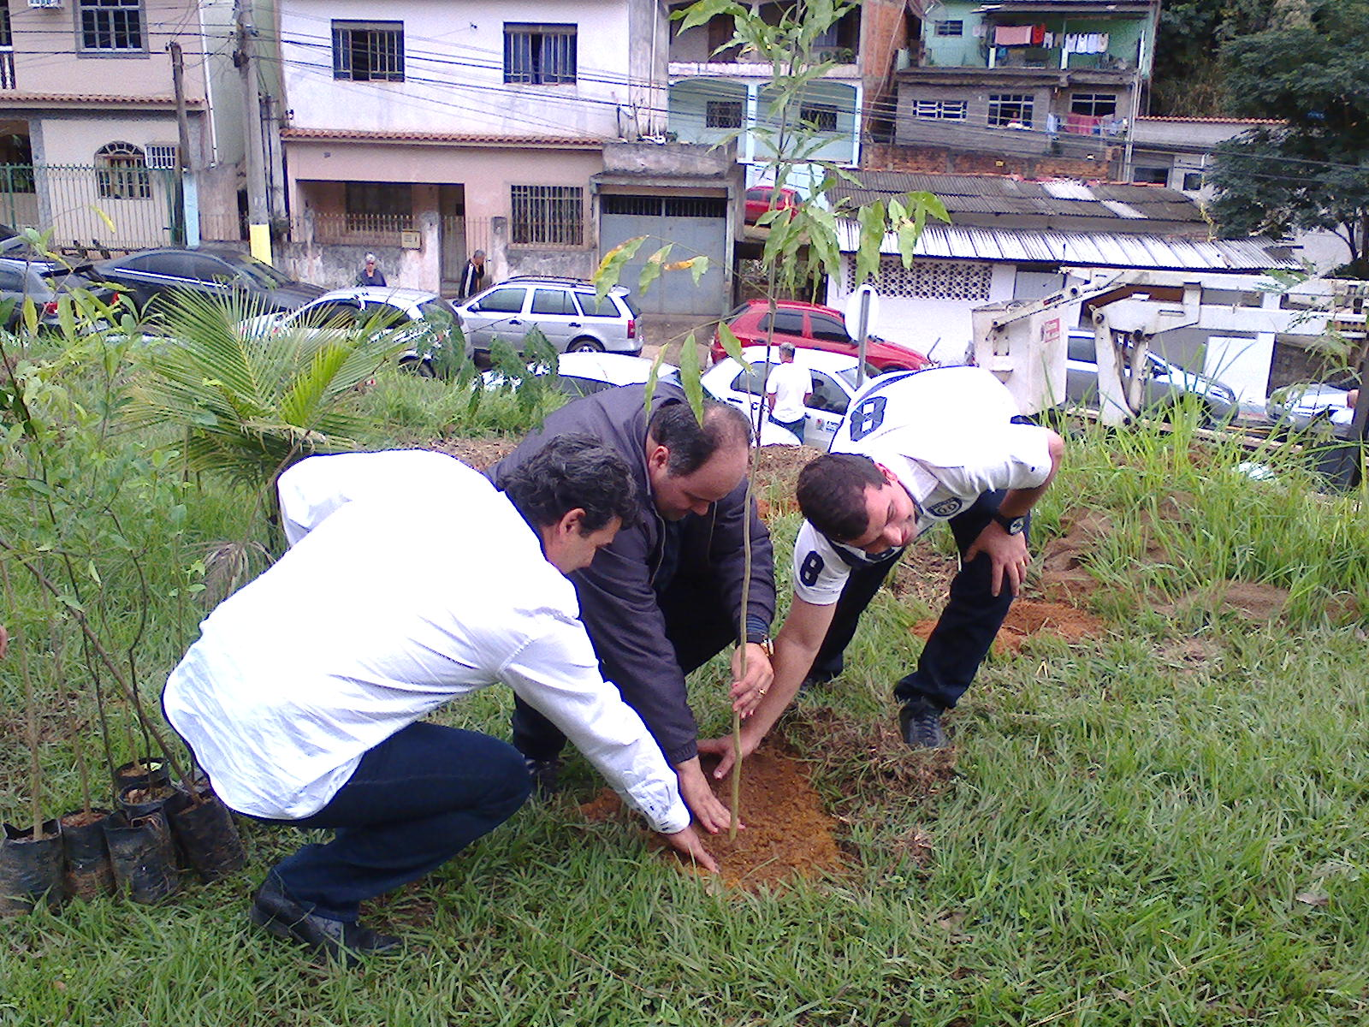
As atividades do projeto denominado Produção de Águas, é contínuo e mensal. Segundo o cronograma de atividades as intervenções ocorrerem em nascentes, protegendo-as com plantio de espécies nativas, em torno de 40 ou mais espécies próprias de mata ciliar. As referidas nascentes estão no distrito de Santa Rita de Cássia e Amparo, além de outros plantios, como margens de rios (Proteção de Mata Ciliar) e topo de morros, buscando a eficiência na recuperação florestal. Idealizador Eduardo Augusto Silva Wernech.

